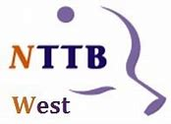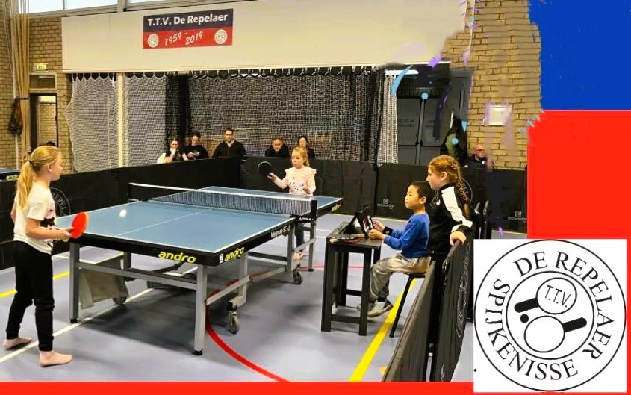

Kennismaken met de tafeltennis competitie

Starters duo competitie

Zaterdag 1 Juni 2024

Programma:

* om 10 uur gezamenlijke warming up
* om 10.15 duo-wedstrijden ronde 1  best-of-3
* om 11.30 uur Mega rond de tafel (OPTIE)
* om 12.00 uur pauze met Lunchpakket(ten)  (vooraf reserveren gelijk met de inschrijving)
* om 12.30 uur duo-wedstrijden ronde 2
* om 14.00 uur afsluiting en prijs uitreiking  
    
  Voor beginners t/m 13 jaar Je speelt twee duo-wedstrijden.

Geen of in voorjaar competitie gespeeld tot 100 ELO elk 2 enkelspelen en een dubbelspel

\*\*Inschrijfgeld bedraagt € 9,00 (incl. lunchpakket) extra lunchpakket(ten) € 4,00\*\*

Gelijktijdig opgeven via bijgevoegde inschrijfformulier op sturen naar: [ttvscyedam@ziggo.nl](mailto:ttvscyedam@ziggo.nl)

Maximaal 24 deelnemers latere inschrijvingen komen op de reservelijst

Sluitingsdatum is 11 Mei